静态路由配置实验
- 实验目的
- 了解静态路由、默认路由的适用环境
- 掌握不同链路类型下（以太网链路和串行链路）静态路由项的配置过程
- 掌握默认路由项的配置过程
- 理解静态默认路由和浮动静态路由的配置方法与应用
- 了解默认路由项可能存在的问题

- 实验设备
三层交换机，路由器， 若干终端。

- 拓扑结构
需求：公司有多个部门， 每个部门单独划分了一个 VLAN， 每个 VLAN中的用户主机在不同的IPv4网段， 由接入层交换机连接。核心层路由器(AR1)通过两条路径连接了位于外部网络中的一台服务器，一条是通过AR3 的以太网链路连接， 另一条是通过串行链路连接。现要求配置 IPv4 静态路由实现内部网络各个 VLAN 中的用户主机与外部网络中的 Server 三层互通。同时要确保在正常情况下, 内网 VLAN 用户访问 Server时, AR1 与AR2之间选择经过AR1与AR2之间直连的串行链路的主路由路径， 仅当主路由路径出现故障时才选择经过AR3的备用路由路径。
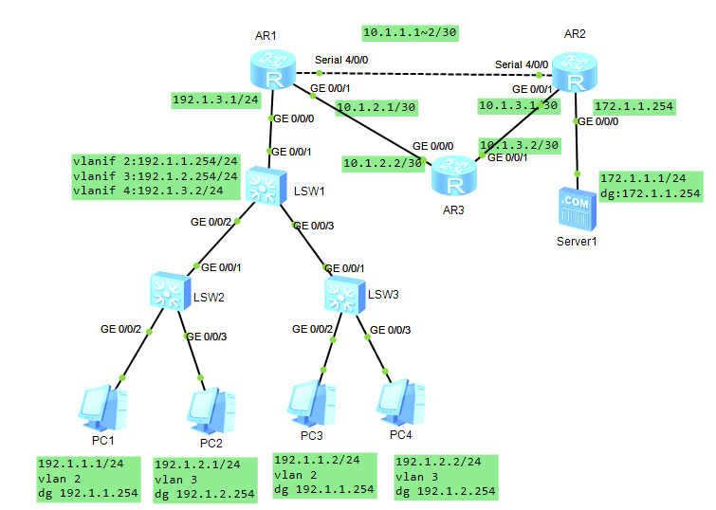
公司内网

注意：路由器不带串口，需要先添加串口模块
右键点击路由器，选择设置，到如下界面，先关闭电源
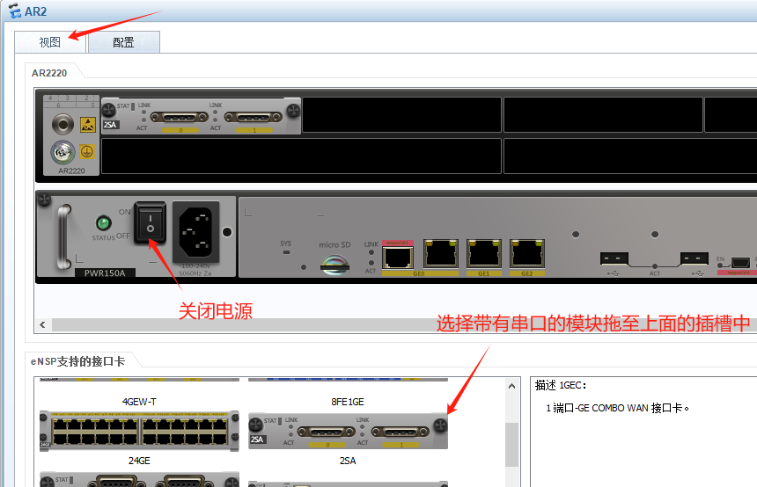
- 配置思路
根据以上实验要求， 再结合本实验的拓扑结构可得出如下基本配置思路(没有明确说明时， 各IPv4静态路由的优先值均为默认的60)。① 各台交换机上创建所需 VLAN， 并把各个端口加入对应 VLAN中。② 各台设备上配置接口IPv4地址及所需的IPv4静态路由。· LSW1 上创建并配置各个VLANIF接口IP地址， 以及访问外部网络的IPv4静态路由。· AR1 上配置以下IPv4静态路由。到达内部网络各个VLAN网段的IPv4静态路由。到达外部网络 Server主机的主/备用IPv4静态路由。· AR2上配置到达内部网络各个VLAN网段的主/备用IPv4静态路由。· AR3 上配置以下 IPv4静态路由。到达内部网络各个VLAN网段的IPv4静态路由。到达外部网络 Server主机的IPv4静态路由。
【说明】 以上IPv4静态路由可根据需要选择配置具体网段的IPv4静态路由， 或者IPv4静态默认路由和网段汇总的IPv4静态路由，有的还需要为不同IPv4静态路由配置不同的优先级。

- 配置步骤
- 启动设备
- 给PC配置好IP地址、子网掩码和网关
- 给公司内网（局域网内网）完成vlan的划分，以及通过三层交换机网络vlan之间的通信（前面的实验）：LSW2和LSW3 当成二层交换机完成vlan配置。LSW1 核心层的三层交换机，要通过vlanif接口来实现vlan之间的通信。
特别注意：因为各用户的VLAN与AR1 的(GEO/0/0接口IP地址不在同一个IPv4 网段，所以需要在LSW1 上把连接 AR1 的(GEO/0/1端口转换成三层模式， 此处采用 Access类型端口(因为ARl的GE0/0/0接口是三层物理接口， 不能接收带VLAN标签的数据帧) 加入单独的vlan 4 中，然后配置vlanif 4接口IP地址的间接转换方式。

配置结束后，内网各个主机之间是通的。
- 给路由器各个接口配置IP地址（路由器的基础配置）
以路由器AR1 为例，给其接口配置IP地址
<Huawei>system-view
Enter system view, return user view with Ctrl+Z.
[Huawei]int g0/0/0
[Huawei-GigabitEthernet0/0/0]ip add
[Huawei-GigabitEthernet0/0/0]ip address 192.1.3.1 24
[Huawei-GigabitEthernet0/0/0]quit
[Huawei]int g0/0/1
[Huawei-GigabitEthernet0/0/1]ip add 10.1.2.1 30
[Huawei-GigabitEthernet0/0/1]quit
[Huawei]int s4/0/0
[Huawei-Serial4/0/0]ip add 10.1.1.1 30
[Huawei-Serial4/0/0]quit

其他路由器配置方法类似
每个路由器配置完接口IP后，可以查看到直连路由项。
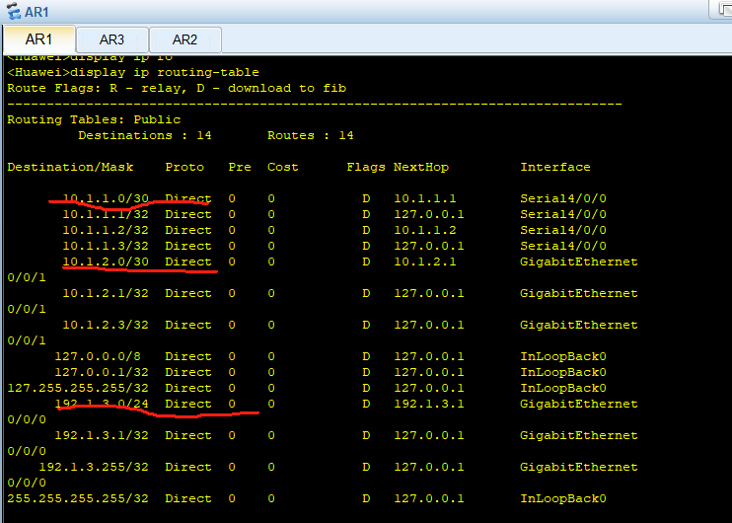

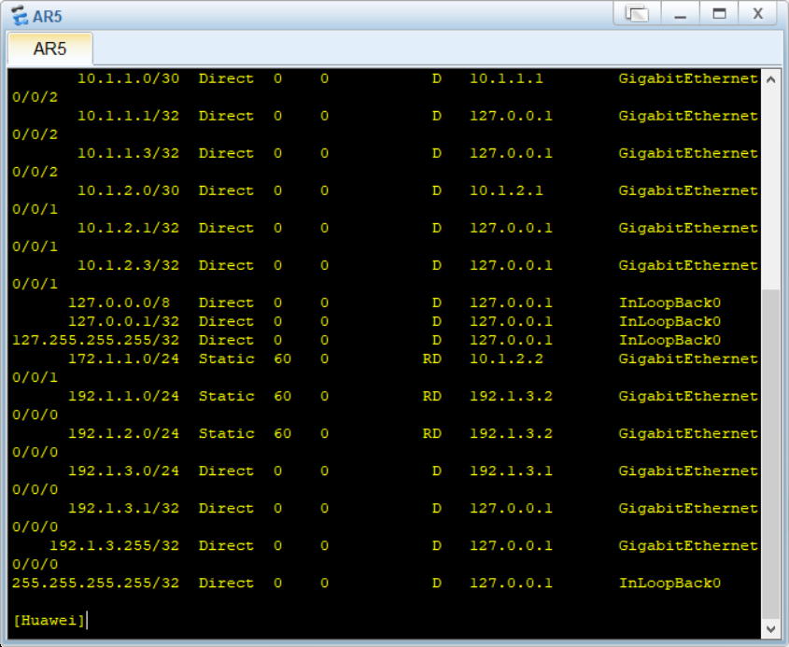
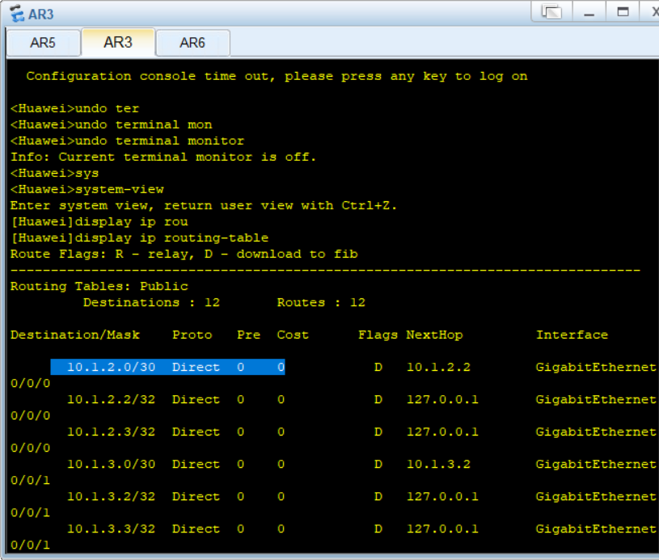
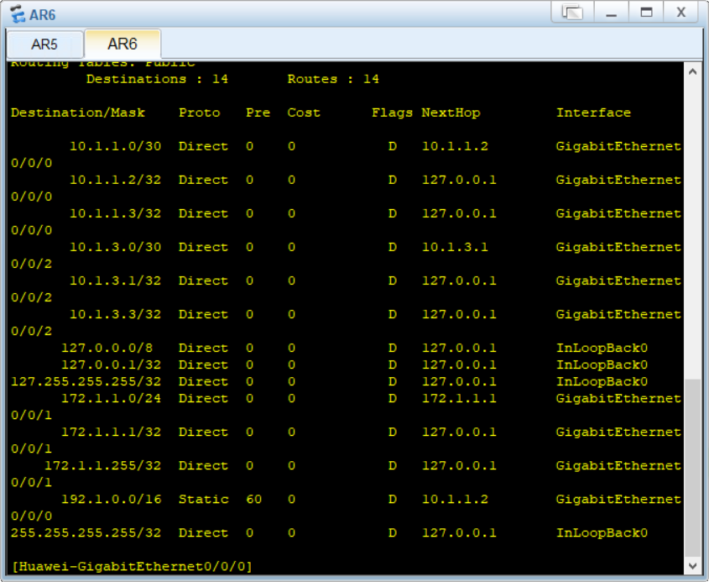

- 配置静态路由，静态默认路由，浮动静态路由
- 在LSW1（核心交换机上）配置静态默认路由
[Huawei]ip route-static 0.0.0.0 0 192.1.3.1 //配置到达外部网络的静态默认路由
- 在AR1 上配置静态路由、浮动静态路由
[Huawei]ip route-static 192.1.1.0 24 192.1.3.2 //配置到达vlan2网段的静态路由
[Huawei]ip route-static 192.1.2.0 24 192.1.3.2 //配置到达vlan3网段的静态路由
[Huawei]ip route-static 172.1.1.0 24 s4/0/0 //下一跳地址或者出接口都可以。这里采用出接口来指明转发出口路径。 到达server主机网段的静态路由
[Huawei]ip route-static 172.1.1.0 24 10.1.2.2 preference 100 //这里采用下一跳地址的方式指明转发出口路径。 设置优先级为100（其他没有指定优先级则是默认为60，值越小越优），这是一条浮动静态路由。即配置了到达同一网段的主用、备用静态路由。
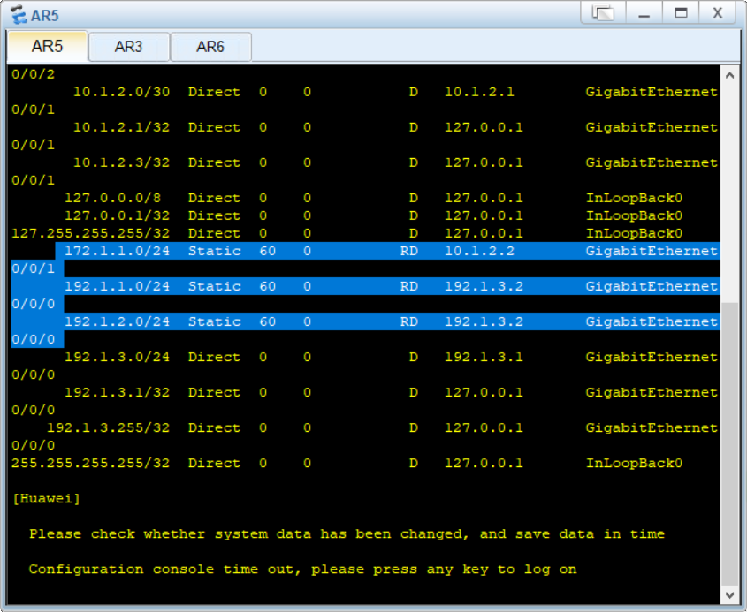
- AR2上配置静态路由、浮动静态路由
[Huawei]ip route-static 192.1.0.0 16 Seria 4/0/0 //这里采用了路由聚合（汇聚），
[Huawei]ip route-static 192.1.0.0 16 10.1.3.2 preference 100 //备用路由
注意：本路由器上针对vlan2和vlan3两个网段采用了一条汇聚静态路由（192.1.0.0/16）配置，另外，于AR1一样，AR2也需要再两条路径上配置主用和备用静态路由，同时主用、备用路径的选择要与AR1的选择一致。
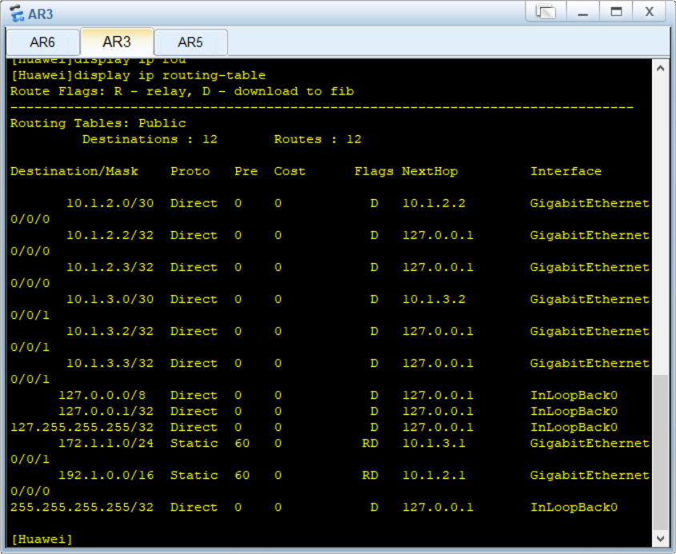
Jm
- AR3上的静态路由配置。
[Huawei]ip route-static 192.1.0.0 16 10.1.2.1 //到达内部网络的汇聚路由
[Huawei]ip route-static 172.1.1.0 255.255.255.0 10.1.3.1 //到达server所在的网段
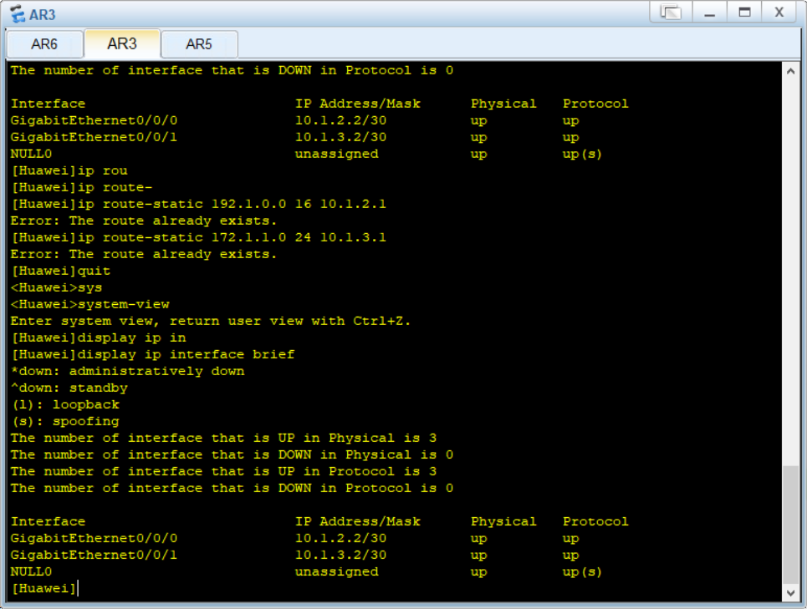
- 验证
- 查看路由表
LSW1,AR1,AR2,AR3 四台设备的路由表，是不是静态路由都成功出现在路由表里
注意：设置了主备路由的，只有一条优先级高 的会被选择进入路由表中。
- 测试内网主机与server之间的互通结果，并且通过tracert命令来测试主备路由的选择
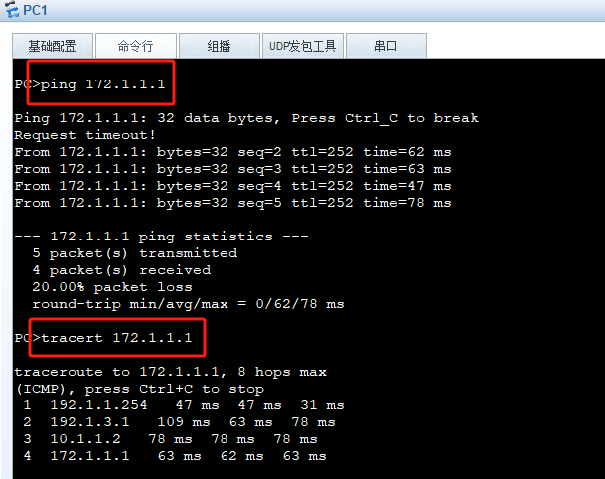
- 测试主备路由的容错性。在AR1上通过关闭主路由接口（串口）来模拟主路由路径出现故障，然后在来查看路由表，看看是不是选择了备用路由？同时也可以通过tracert命令来跟踪内网PC与server之间的包的路径来验证启用了备用路由。
